**TÀI LIỆU API**

1. **Tài liệu sử dụng phpcs**
2. **Cài đặt package**

* Chạy lệnh cài package

composer require --dev squizlabs/php_codesniffer

1. **Hướng dẫn phpcs**

* Chạy lệnh kiểm tra coding convention theo chuẩn PSR2 all dự án

./vendor/bin/phpcs

* Chạy lệnh kiểm tra coding convention theo chuẩn PSR2 cho từng file

./vendor/bin/phpcs app/Http/Controllers/HelloController.php

* Nếu có lỗi sẽ bắn lỗi ra log

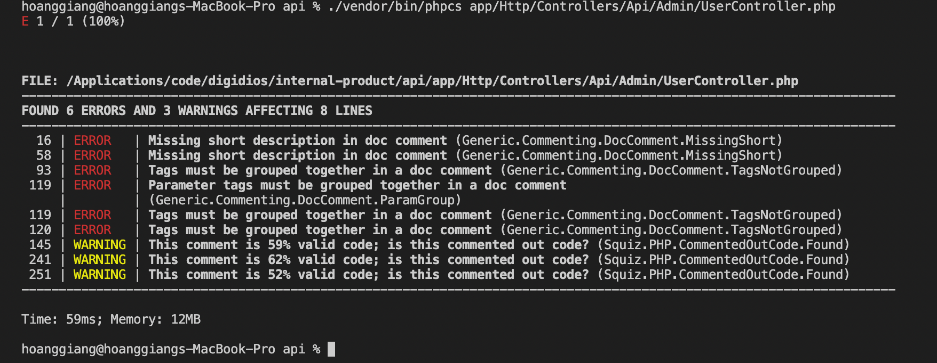

* Chạy lệnh auto fix convention theo chuẩn PSR2 all dự án

./vendor/bin/phpcbf

* Chạy lệnh auto fix convention theo chuẩn PSR2 theo từng file

./vendor/bin/phpcbf app/Http/Controllers/Api/Admin/UserController.php

* Sẽ hiển thị thông tin đã fix

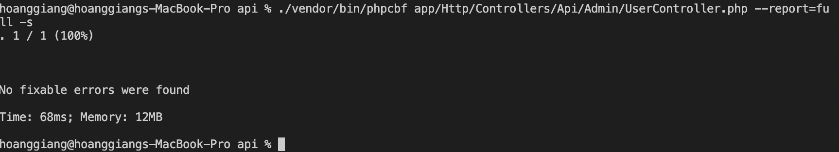

1. **Nhúng rules coding convention vào git**

* Chức năng sẽ chặn commit nếu coding convention chưa chuẩn
* Coppy file phpcs.xml đặt vào thư mục góc source cùng cấp với file composer.js
* Link file: [pre-commit](https://relipasoft.sharepoint.com/:u:/r/sites/D1/Shared%20Documents/General/OKR/2021_Q3/O2-KR2/Dev%20backup/Docs%20api/pre-commit?csf=1&web=1&e=KDbFMX)
* Tiếp theo coppy file pre-commit đặt vào đường dẫn thư mục .git/hooks/
* Link file: [pre-commit](https://relipasoft.sharepoint.com/:u:/r/sites/D1/Shared%20Documents/General/OKR/2021_Q3/O2-KR2/Dev%20backup/Docs%20api/pre-commit?csf=1&web=1&e=KDbFMX)

1. **Sơ đồ source code**



Router

Request

Responsitory

Resource



Service

Model

1. **Mô tả luồng xử lý**
2. **Router**

* **Yêu cầu**

+ Phải group router model

+ Sử dụng *prefix* trong router:group để gói gọn đường dẫn url module

+ Sử dụng *namespace* trong router group để gói gọn đường dẫn thư mục

Vd: router group

Route::group([

'prefix' => 'order,

'namespace' => order],function(){

Route::get('list', 'CategoryController@index');

Route::post('create', 'CategoryController@create');

Route::post('show', 'CategoryController@show');

Route::post('update', 'CategoryController@update');

Route::post('update-status', 'CategoryController@update_status');

Route::post('delete', 'CategoryController@remove');

});

1. **Request**

* **Yêu cầu**

+ Gói gọn class theo module vào từng thư mục để dễ kiểm soát module và dễ phát triển

Vd : module category

Request/

/order/

/OrderRequest.class

+ Sử dụng rules và message để vadidate các trường

1. **Controller**

* **Yêu cầu**

+ Gói gọn class theo module vào từng thư mục để dễ kiểm soát module và dễ phát triển

Vd : module category

Controller/

/order/

/CreateCategoryRequest.class

+ Không được khai báo query trong controller và gọi service để lấy data

+ Nên đặt các điều kiện response báo lỗi theo mã lỗi và thông báo để dễ kiểm soát bug khi có lỗi sảy ra sẽ dự vào mã lỗi và message lỗi để biết được nguyên nhân lỗi ở đâu.

Vd: response báo lỗi

*Response()->json( [*

*'status' => 3, // status = 0 => thành công, status = 2 => lỗi abc*

*'message' => ‘Có lỗi khi insert dữ liệu category’, // nếu có lỗi*

*'action' => ‘create’, // là hành động đến chức năng nào thì bị lỗi*

*'data' => Trả về data*

*]);*

1. **Service**

* **Yêu cầu**

+ Sử dụng cho cầu nối giữa controller và respository

+ Gói gọn class theo module vào từng thư mục để dễ kiểm soát module và dễ phát triển

Vd :

Respository/

/order/

/OrderRespository.class

+ Trong service chỉ được khai báo mock data hoặc fake data

+ Không được sử dụng query trong service

* Sử lý map list data service vd:

*public function lists($data)*

*{*

*$users = $this->list($data, [*

*'leader' => function ($query) {*

*// Use with function query select to get the fields in the table to join*

*$query->select('id','last_name', 'first_name');*

*},*

*'employee' => function ($query) use ($data) {*

*// Use query function to check query condition*

*$query->where('organization_id', $data['organization_id']);*

*}*

*]);*

*return $users;*

*}*

1. **Repository**

* **Yêu cầu**

+ Gói gọn class theo module vào từng thư mục để dễ kiểm soát module và dễ phát triển

Vd : module category

Respository/

/order/

/OrderRespository.class

+ Sử dụng Repository query để join các bảng cần lấy ra, tại các bảng join sử dụng query function để tối ưu các trường cần lấy ra và chỉ select các trường cần sử dụng không được select *